随县封江水系运维中心2022年度部门决算

目 录
第一部分 部门名称概况
一、部门主要职责
二、机构设置情况
第二部分 部门名称2022年度部门决算表
一、收入支出决算总表
二、收入决算表
三、支出决算表
四、财政拨款收入支出决算总表
五、一般公共预算财政拨款支出决算表
六、一般公共预算财政拨款基本支出决算明细表
七、政府性基金预算财政拨款收入支出决算表
八、国有资本经营预算财政拨款支出决算表
九、财政拨款“三公”经费支出决算表

第三部分 部门名称2022年度部门决算情况说明
一、收入支出决算总体情况说明
二、收入决算情况说明
三、支出决算情况说明
四、财政拨款收入支出决算总体情况说明
五、一般公共预算财政拨款支出决算情况说明
六、一般公共预算财政拨款基本支出决算情况说明
七、政府性基金预算财政拨款收入支出决算情况说明
八、国有资本经营预算财政拨款支出决算情况说明
九、财政拨款“三公”经费支出决算情况说明
十、机关运行经费支出说明
十一、政府采购支出说明
十二、国有资产占用情况说明
十三、预算绩效情况说明
十四、专项支出、转移支付支出情况说明
第四部分 其他需要说明的情况
第五部分 名词解释
第六部分 附件

（说明：目录页码自行编辑）
第一部分 部门名称概况
一、部门主要职责
本单位属于随县封江口水系运维中心事业单位，主要工作是从事水利资源管理。一直按照财政工作宗旨有序开展工作，协调处理各项业务，保证财政资金监管到位，日常业务工作主要包括防汛抗旱、发电、供水、工程管理等。
- 机构设置情况
随县封江水系运维中心属于全额拨款的公益事业单位，核定编制44人，实有在编在职人员34人，实有离退休人员83人。设有工管股、财务股、灌溉股、机关办公室、大水面管理所、人事股等6个股室。
- 2022年度部门决算表
一、收入支出决算总表
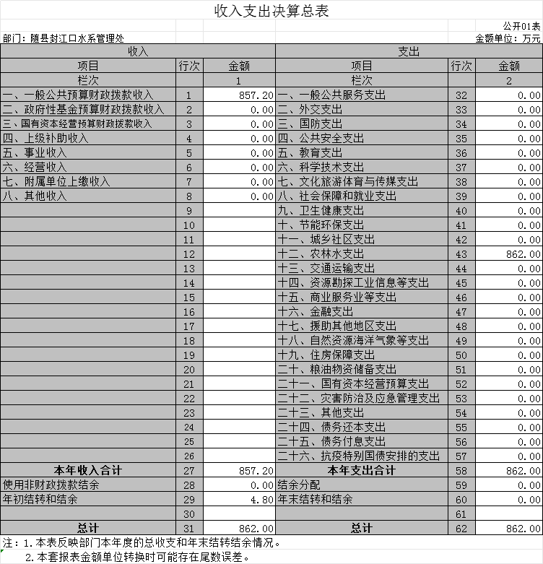
二、收入决算表
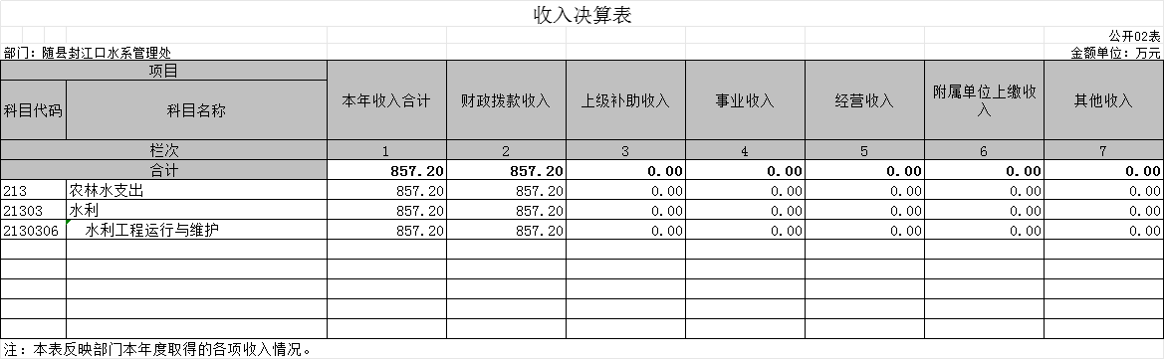
- 支出决算表
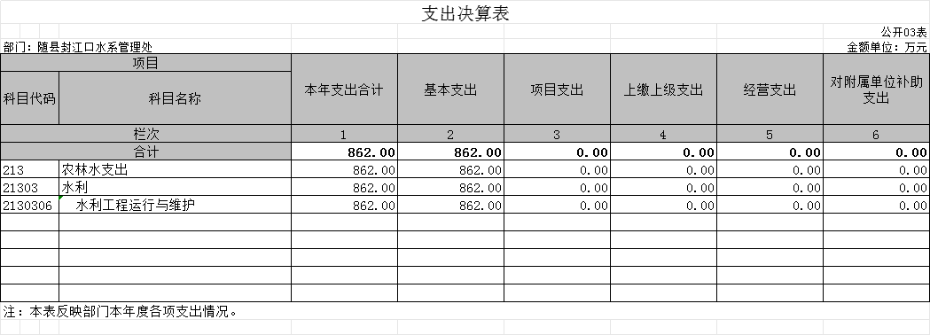
- 财政拨款收入支出决算总表
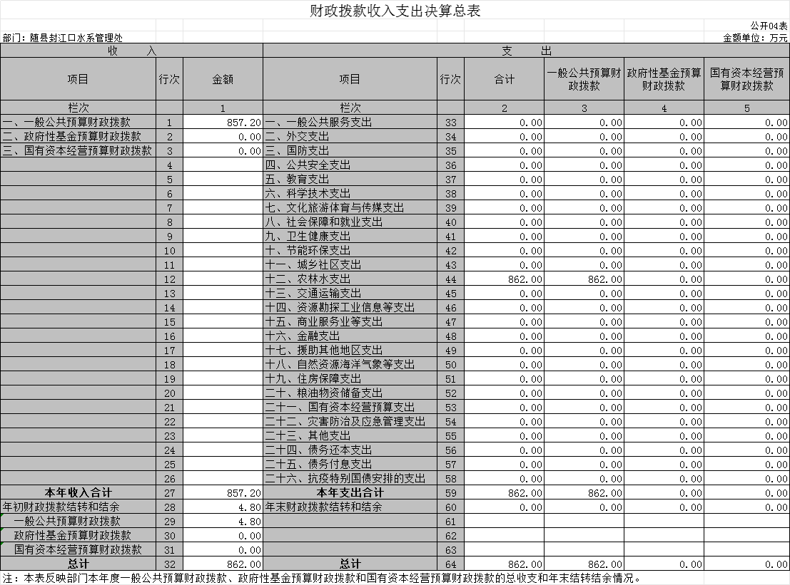
五、一般公共预算财政拨款支出决算表
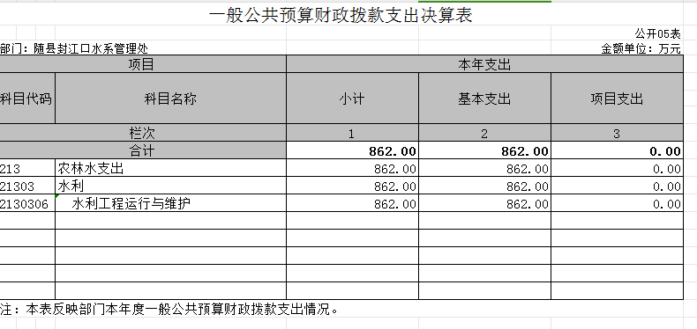
六、一般公共预算财政拨款基本支出决算明细表
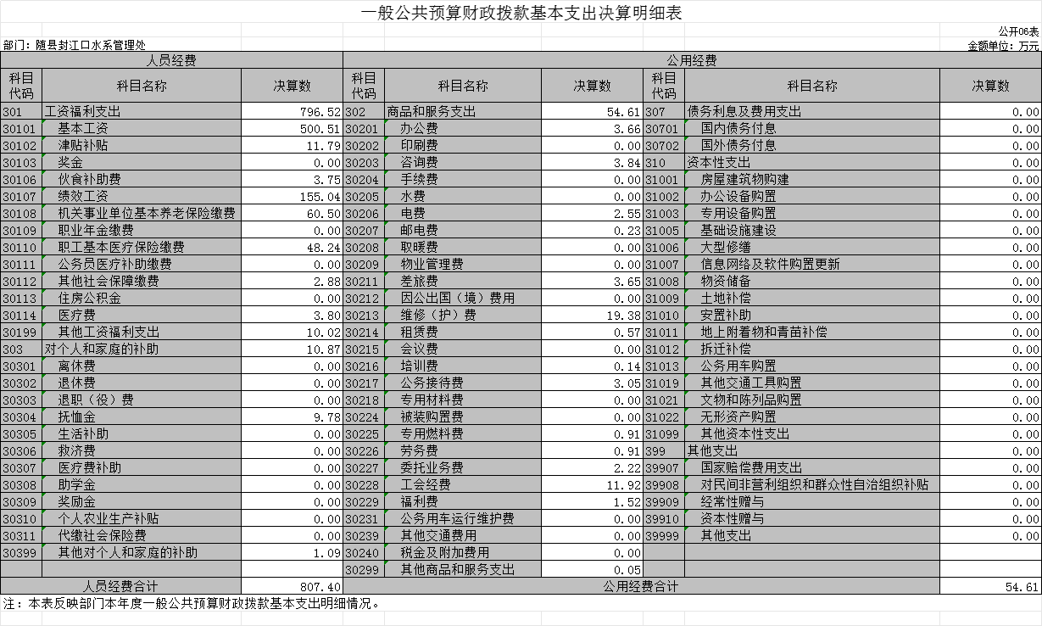
七、政府性基金预算财政拨款收入支出决算表
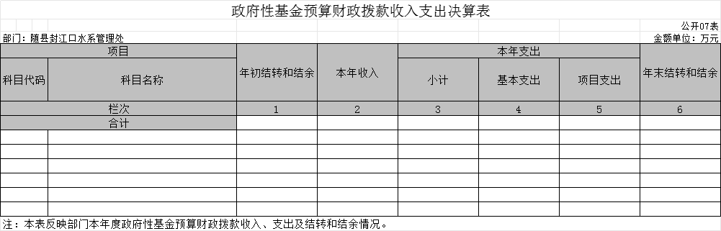
本单位2022年无政府性基金收入，也无政府性基金支出，故此表为空表。

- 国有资本经营预算财政拨款支出决算表
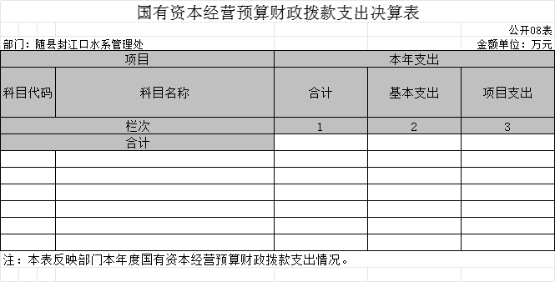
本单位2022年度无国有资本经营收入，也无国有资本经营支出，故此表为空表。
- 财政拨款“三公”经费支出决算表

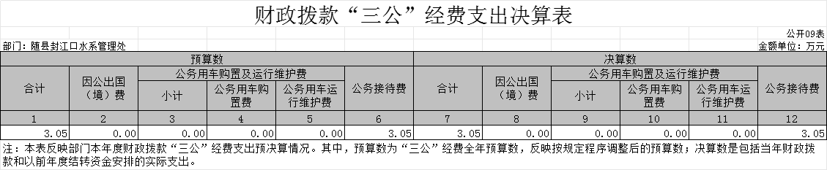第三部分 2022年度部门决算情况说明
一、收入支出决算总体情况说明
2022年度收、支总计均为 862 万元。与2021年度相比，收、支总计各增加 673 万元，增长 22 %，主要原因是补发退休人员退休工资及2022年绩效工资合计182万元。
图1：收、支决算总计变动情况
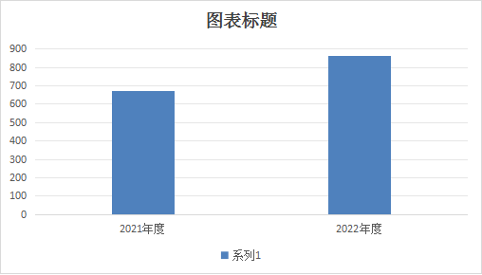
二、收入决算情况说明
2022年度收入合计 857 万元，与2021年度相比，收入合计增加 188.55 万元，增长 22 %。其中：财政拨款收入 857 万元，占本年收入 100%；上级补助收入 0万元，占本年收入 0 %；事业收入 0万元，占本年收入 %；

图2：收入决算结构
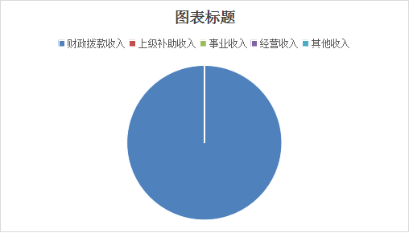

三、支出决算情况说明
2022年度支出合计 862 万元，与2021年度相比，支出合计增加 673万元，增长 22 %。其中：基本支出 862 万元，占本年支出 100 %；项目支出 0 万元，占本年支出 0 %；上缴上级支出 0 万元，占本年支出 0 %；经营支出 0 万元，占本年支出 0 %；对附属单位补助支出 0 万元，占本年支出 0 %。
图3：支出决算结构

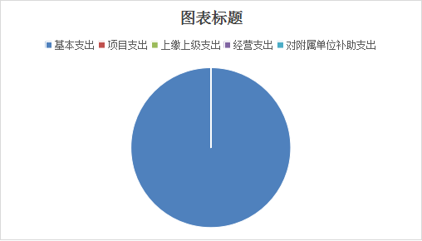
四、财政拨款收入支出决算总体情况说明
2022年度财政拨款收、支总计均为 862 万元。与2021年度相比，财政拨款收、支总计各增加 189 万元，增长 22 %。主要原因是补退休人员工资及放发退休人员奖励性工资。
2022年度财政拨款收入中，一般公共预算财政拨款收入 857 万元，比2021年度决算数增加184 万元。增加主要原因是补发退休人员工资。政府性基金预算财政拨款收入 0 万元，比2021年度决算数增加（减少） 0 万元。国有资本经营预算财政拨款收入 0 万元，比2021年度决算数增加（减少） 0 万元。
图4：财政拨款收、支决算总计变动情况
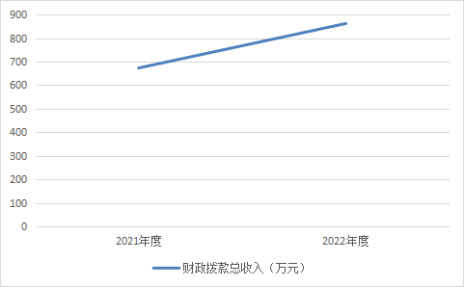
五、一般公共预算财政拨款支出决算情况说明
（一）一般公共预算财政拨款支出决算总体情况。
2022年度一般公共预算财政拨款支出862 万元，占本年支出合计的 100 %。与2021年度相比，一般公共预算财政拨款支出增加 189 万元，增长 22%。主要原因是增补退休人员工资及发放退休人员绩效
（二）一般公共预算财政拨款支出决算结构情况。
2022年度一般公共预算财政拨款支出862 万元，主要用于以下方面：
一般公共服务（类）支出 807.4万元，占 92.2 %。主要是用于人员经费支出。
（三）一般公共预算财政拨款支出决算具体情况。
2022年度一般公共预算财政拨款支出年初预算为 857万元，支出决算为 862 万元，完成年初预算的 100.5 %。其中：其中：(基本工资500.5万元，绩效工资155.04万元，机关事业单位基本养老保险及医疗保险108.74万元，津贴及补贴11.79万元，个人及家庭补助10.87万元。)主要原因是2022年人员变化有新招录人员增补工资
六、一般公共预算财政拨款基本支出决算情况说明
2022年度一般公共预算财政拨款基本支出 862 万元，其中：人员经费 807.4 万元，主要包括：基本工资、津贴补贴、奖金、伙食补助费、绩效工资、机关事业单位基本养老保险缴费、职业年金缴费、职工基本医疗保险缴费、公务员医疗补助缴费、其他社会保障缴费、住房公积金、医疗费、其他工资福利支出、离休费、退休费、退职(役)费、抚恤金、生活补助、救济费、医疗费补助、助学金、奖励金、个人农业生产补贴、代缴社会保险费、其他对个人和家庭的补助。
公用经费 54.6 万元，主要包括：办公费、印刷费、咨询费、手续费、水费、电费、邮电费、取暖费、物业管理费、差旅费、因公出国(境)费用、维修(护)费、租赁费、会议费、培训费、公务接待费、专用材料费、被装购置费、专用燃料费、劳务费、委托业务费、工会经费、福利费、公务用车运行维护费、其他交通费用、税金及附加费用、其他商品和服务支出、办公设备购置、专用设备购置、信息网络及软件购置更新、公务用车购置、其他资本性支出。
七、政府性基金预算财政拨款收入支出决算情况说明
2022年度政府性基金预算财政拨款年初结转和结余 0 万元，本年收入 0万元，本年支出 0 万元，年末结转和结余 0 万元。具体支出情况为：
八、国有资本经营预算财政拨款支出决算情况说明
2022年度国有资本经营预算财政拨款本年支出 0 万元。(一)国有资本经营预算支出(类)。支出决算为 0 万元，

九、财政拨款“三公”经费支出决算情况说明
（一）“三公”经费财政拨款支出决算总体情况说明。
2022年度“三公”经费财政拨款支出预算为 3.5 万元，支出决算为 3.05 万元，完成预算的 87 %。较上年（减少） 1.11 万元，（下降） 36 %。决算数较上年（减少）的主要原因：招待费减少。
（二）“三公”经费财政拨款支出决算具体情况说明。
1.因公出国(境)费预算为 0 万元，支出决算为 0 万元，完成预算的 0 %。较上年增加（减少） 0 万元，增长（下降） 0 %。全年支出涉及出国（境）团组 0 个，累计 0 人次
2.公务用车购置及运行费预算为 0 万元，支出决算为 0 万元，完成预算的 0 %；较上年增加（减少） 0 万元，增长（下降） 0 %。
(1)公务用车购置费支出 0 万元，本年度购置(更新)公务用车 0辆。
(2)公务用车运行费支出 0 万元，。截至2022年12月31日，开支财政拨款的公务用车保有量 0 为 0 辆。
3.公务接待费预算为 3.5 万元，支出决算为 3.05 万元，完成预算的 87 %，较上年（减少） 1.11 万元，增长（下降） 36 %。
外宾接待支出 0 万元，2022年共接待来访团组 63 个， 508人次（不包括陪同人员）。国内公务接待支出 3.05 万元，接待对象主要是省水利厅防洪调度、安全度汛人员，主要是开展防洪抗旱工作。
八、政府性基金预算财政拨款收入支出决算情况说明
本单位没有政府性基金预算财政拨款收入，也没有使用政府性基金预算财政拨款安排的支出。
九、国有资本经营预算财政拨款支出决算情况说明
本单位当年无国有资本经营预算财政拨款支出。
十、机关运行经费支出说明
本单位没有公用经费的一般公共预算财政拨款收入，由本单位非税收入解决。
十一、政府采购支出说明
政府采购实行目录管理，凡列入《随县政府采购目录》的项目均应实行政府采购。政府采购遵循公开、公平、公正、效益及维护公共利益的原则进行。纳入集中采购目录内的采购项目，按要求实行集中采购;未纳入集中采购目录内的货物、工程和服务，单项或批量采购金额达到规定限额标准以上的，均实行分散采购。
十二、国有资产占用情况说明
截至 2022年 12月31日，单位无公用车辆，无价值50 万元以上通用设备；无价值 100 万元以上专用设备。
十三、预算绩效情况说明
(一)预算绩效管理工作开展情况。
根据预算绩效管理要求，本单位2022年度无一般公共预算项目支出
（二）单位决算中项目绩效自评结果。
本单位2022年度无一般公共预算项目支出。
（三）绩效评价结果应用情况。
本单位2022年度无一般公共预算项目支出。
第四部分 其他需要说明的情况
第五部分 名词解释
(一)一般公共预算财政拨款收入：指省级财政一般公共预算当年拨付的资金。
(二)政府性基金预算财政拨款收入：指省级财政政府性基金预算当年拨付的资金。
(三)国有资本经营预算财政拨款收入：指省级财政国有资本经营预算当年拨付的资金。
(四)上级补助收入：指从事业单位主管部门和上级单位取得的非财政补助收入。
(五)事业收入：指事业单位开展专业业务活动及其辅助活动取得的收入。
(六)经营收入：指事业单位在专业业务活动及其辅助活动之外开展非独立核算经营活动取得的收入。
(七)其他收入：指单位取得的除上述“一般公共预算财政拨款收入”、“政府性基金预算财政拨款收入”、“国有资本经营预算财政拨款收入”、“上级补助收入”、“事业收入”、“经营收入”等收入以外的各项收入。（该项名词解释中“上述……等收入”请依据部门收入的实际情况进行解释）
(八)使用非财政拨款结余：指事业单位使用以前年度积累的非财政拨款结余弥补当年收支差额的金额。
(九)年初结转和结余：指单位以前年度尚未完成、结转到本年仍按原规定用途继续使用的资金，或项目已完成等产生的结余资金。
(十)本部门使用的支出功能分类科目(到项级)
1.一般公共服务(类)财政事务(款)行政运行(项)
2.…
（参考《2021年政府收支分类科目》说明逐项解释）
(十一)结余分配：指事业单位按照会计制度规定缴纳的企业所得税、提取的专用结余以及转入非财政拨款结余的金额等。
(十二)年末结转和结余：指单位按有关规定结转到下年或以后年度继续使用的资金，或项目已完成等产生的结余资金。
(十三)基本支出：指为保障机构正常运转、完成日常工作任务而发生的人员支出和公用支出。
(十四)项目支出：指在基本支出之外为完成特定行政任务或事业发展目标所发生的支出。
(十五)经营支出：指事业单位在专业活动及辅助活动之外开展非独立核算经营活动发生的支出。
(十六)“三公”经费：纳入省级财政预决算管理的“三公”经费，是指省直部门用财政拨款安排的因公出国(境)费、公务用车购置及运行费和公务接待费。其中，因公出国(境)费反映单位公务出国(境)的国际旅费、国外城市间交通费、住宿费、伙食费、培训费、公杂费等支出；公务用车购置及运行费反映单位公务用车购置支出(含车辆购置税、牌照费)及燃料费、维修费、过桥过路费、保险费、安全奖励费用等支出；公务接待费反映单位按规定开支的各类公务接待(含外宾接待)费用。
(十七)机关运行经费：指为保障行政单位（包括参照公务员法管理的事业单位）运行用于购买货物和服务的各项资金，包括办公费、印刷费、邮电费、差旅费、会议费、福利费、日常维修费、专用材料及一般设备购置费、办公用房水电费、办公用房取暖费、办公用房物业管理费、公务用车运行维护费以及其他费用。
(十八)其他专用名词。
（根据本部门使用的其他专用名词补充解释）

